Ευρωπαϊκός πίνακας κατάταξης καταναλωτών υπηρεσιών υγείας 2014:
Ο τομέας υγείας της Κύπρου φαίνεται να ανακάμπτει από τον αντίκτυπο της κρίσης, σύμφωνα με την ετήσια ευρωπαϊκή κατάταξη

(Βρυξέλλες, 27 Ιανουαρίου 2015)
Η Κύπρος έρχεται 24η στο φετινό ευρωπαϊκό πίνακα κατάταξης καταναλωτών υπηρεσιών υγείας, με 619 βαθμούς από το μέγιστο σύνολο των 1000, διατηρώντας την προηγούμενη θέση της σύμφωνα με την αξιολόγηση του 2013. Η 8^{η} έκδοση του ευρωπαϊκού πίνακα κατάταξης EHCI παρουσιάστηκε σήμερα στις Βρυξέλλες παρουσία του ευρωπαϊκού επιτρόπου για την υγεία Vytenis Andriukaitis. Οι Κάτω Χώρες παρέμειναν στην κορυφή, λαμβάνοντας 898 βαθμούς από το μέγιστο σύνολο των 1000, και ακολουθούν η Ελβετία, η Νορβηγία, η Φινλανδία και η Δανία. Η μελέτη περιλαμβάνει 36 χώρες συν τη Σκωτία.
- «Παρά την ελαφριά μείωση των δαπανών για την υγεία σε πολλές χώρες, οι γενικές επιδόσεις στο πλαίσιο της υγειονομικής περίθαλψης συνεχίζουν να βελτιώνονται», εξηγεί ο Δρ Arne Bjornberg, πρόεδρος του HCP και επικεφαλής της έρευνας. Με βάση τις πρώτες μετρήσεις το 2006, μόνο μία χώρα είχε επιβραβευτεί με περισσότερους από 800 βαθμούς από το μέγιστο σύνολο των 1000. Το 2014, υπάρχουν πλέον όχι μία αλλά εννέα χώρες με τέτοια συστήματα υγείας υψηλών επιδόσεων!
- Η Κύπρος ακολουθεί την κύρια αναπτυξιακή πορεία των ευρωπαϊκών συστημάτων υγείας, δηλαδή την ολοένα και υψηλότερη απόδοση. Αυτό σημαίνει ότι η Κύπρος, παρόλο που κέρδισε σχεδόν 40 βαθμούς ως προς τις επιδόσεις της από το 2013, δεν ανεβαίνει ως χώρα σε υψηλότερη θέση κατάταξης. Η επιδείνωση σε σχέση με την πρόσβαση και την ενημέρωση των ασθενών, την αναμονή και την έκταση και την εμβέλεια των υπηρεσιών, με βάση τις περιγραφές από τη μέτρηση του 2013, φαίνεται να έχει επιβραδυνθεί, ακόμα και να έχει σταματήσει. Υπήρξε μια αξιοσημείωτη βελτίωση των αποτελεσμάτων, μεταξύ άλλων, στη θεραπευτική αντιμετώπιση των καρδιακών νόσων και του καρκίνου.
Συστάσεις για τη βελτίωση του κυπριακού συστήματος υγείας
- Η θέση του ασθενή συνεχίζει να είναι αδύναμη στο απολυταρχικό σύστημα υγείας της Κύπρου και θα πρέπει να ενισχυθεί. Η Κύπρος είναι μία από τις τέσσερις ευρωπαϊκές χώρες που έλαβαν μηδενική βαθμολογία στον πίνακα EHCI επειδή απαγορεύουν τις αμβλώσεις, γεγονός αρνητικό τόσο για τα ανθρώπινα δικαιώματα όσο και για την υγεία της γυναίκας, λέει ο Δρ Bjornberg. Επίσης, σε αντίθεση με τις υπόλοιπες χώρες που πλήγηκαν από την κρίση, δεν υπήρξε μείωση στην υπερβολική χρήση αντιβιοτικών, γεγονός το οποίο συμβάλλει σοβαρά στην υψηλή συχνότητα εμφάνισης επίμονων λοιμώξεων.

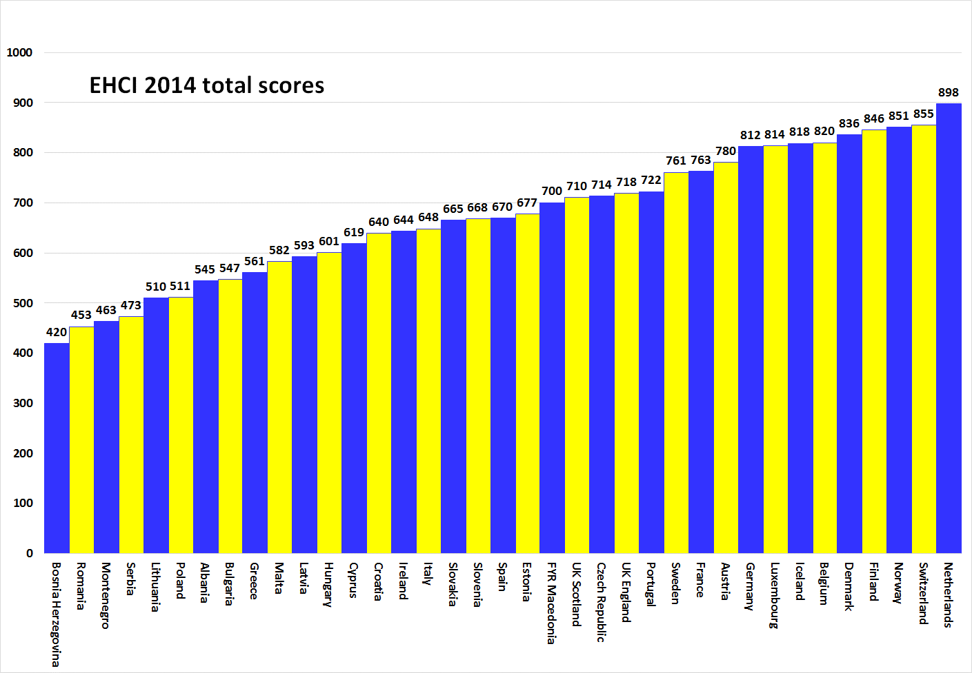
Σχετικά με το HCP
Ο ευρωπαϊκός πίνακας κατάταξης EHCI έχει καταστεί «πρότυπο της βιομηχανίας» αναφορικά με την παρακολούθηση του σύγχρονου τομέα υγείας από την έναρξή του το 2005. Ο πίνακας καταρτίζεται με βάση δημόσια στατιστικά στοιχεία, δημοσκοπήσεις ασθενών και ανεξάρτητες έρευνες που διεξάγει η Health Consumer Powerhouse Ltd, ιδιωτική εταιρεία που εδρεύει στη Σουηδία και αξιολογεί την απόδοση του τομέα υγείας στην Ευρώπη και τον Καναδά, με σκοπό να ενισχύσει το δικαίωμα επιλογής των ασθενών και των καταναλωτών ως προς την ιατροφαρμακευτική τους περίθαλψη. Καθώς η Ευρωπαϊκή Επιτροπή θα συμμετέχει πλέον ενεργά και συστηματικά στην αξιολόγηση των συστημάτων υγείας των κρατών μελών, ο πίνακας EHCI αποτελεί παράδειγμα προς μίμηση.
Ο πίνακας EHCI για το 2014 υποστηρίχτηκε με μη δεσμευτικές δωρεές από τη Medicover S.A. στο Βέλγιο και τη New Direction Foundation ομοίως στο Βέλγιο.
Το υλικό του EHCI δημοσιεύεται στον ιστότοπο του HCP: www.healthpowerhouse.com . Είναι διαθέσιμο χωρίς χρέωση και οποιοσδήποτε μπορεί να το παραθέτει, εφόσον γίνεται παραπομπή στην πηγή.
Για ερωτήσεις και πληροφορίες:
Arne Bjornberg: +46 70 584 84 51; arne.bjornberg@healthpowerhouse.com
Johan Hjertqvist: +46 70 752 18 99; johan.hjertqvist@healthpowerhouse.com
«Γνωρίζουμε ότι ο Ευρωπαϊκός Πίνακας Κατάταξης Καταναλωτών Υπηρεσιών Υγείας (EHCI) αποτελεί σήμερα το κορυφαίο πρότυπο κοινής αξιολόγησης για τις επιδόσεις των εθνικών συστημάτων υγείας... Ενημερωθήκαμε πρόσφατα ότι η Ευρωπαϊκή Επιτροπή, αφού αξιολόγησε διάφορους δείκτες αναφοράς, έκρινε τον πίνακα EHCI ως το ακριβέστερο και πιο αξιόπιστο σύστημα σύγκρισης».
Δρ Vytenis Andriukaitis, Υπουργός Υγείας της Λιθουανίας, 2013 (από το Νοέμβριο του 2014, Ευρωπαίος Επίτροπος για την υγεία και την προστασία των καταναλωτών)
© HCP Ltd. 2015

